**ДОМАШНЕЕ ЗАДАНИЕ №11**

*«На прошлом уроке мы устанавливали и изучали JMeter. В качестве ДЗ необходимо установить дома JMeter, настроить на тестирование по запросу одной ссылки и протестировать.*

*Итак, в качестве домашнего задания принимается несколько скриншотов, показывающих, что тесты прошли, а также процент неуспешных запросов к сайту. В качестве цели можно использовать свой одностраничный сайт, залитый на бесплатный хостинг.*

|  |  |  |
| --- | --- | --- |
| № | Тип ресурса | Ресурс |
| 1 | Ссылка (смотрели на паре) | [Введение в Selenide - Часть 1. Быстрый старт](https://youtu.be/gVrvosAU0yg) |
| 2 | Ссылка (смотрели на паре) | [Красивый графический интерфейс на Python | Все Фишки DearPyGui](https://youtu.be/Fkpr0au59aU) |
| 3 | Ссылка (смотрели на паре) | [Вадим Шутько, Сергей Игошин — Тестирование десктоп-приложений с использованием нейронных сетей](https://youtu.be/GNb-C4qYSQw) |
| 4 | Ссылка (смотрели на паре) | [How to do Performance testing for Desktop application using #jmeter #performancetesting](https://youtu.be/fnE6V8uClrw) |
| 5 | Ссылка (смотрели на паре) | [JMeter ОБЗОР / УСТАНОВКА / И ВАШ ПЕРВЫЙ НАГРУЗОЧНЫЙ ТЕСТ](https://youtu.be/J_5-ICKHK2M) |
| 6 | Фото доски с пары |  |

*Уверен, у вас все получится, удачи!!!»*

Благодаря найденным материалам мне удалось поупражняться в использовании инструмента для нагрузочного тестирования JMeter. Вот эти два видеоролика оказались наиболее полезными:

1. <https://www.youtube.com/watch?v=E69t_Npngts>
2. <https://www.youtube.com/watch?v=OLRNfYHRL-s&list=PLzf74dZga1fQ1xbuEC2IZIQiy3V97R04x&index=2>

Я проводил два вида тестирования. В первом случае я моделировал множественные запросы к своему одностраничному сайту на бесплатном хостинге <https://resortofhelling.netlify.app/>. Пробовал добиться состояния кирпича от своей странички, что ж, она была близка к этому при 1000 запросов за 10 секунд. Настройка этого теста не требует взаимодействия с прокси.

Во втором тесте была цель записать поведение пользователя на сайте и запустить этот перечень шагов для множества одновременных гостей. Пришлось столкнуться с предупреждениями о безопасности, поскольку нагрузочное тестирование воспринимается защищёнными хостингами не очень дружелюбно.

Поэтому я использовал незащищённый информационный сайт, который появлялся при нытье хрома о безопасности <http://www.iana.org/>. Записал несколько переходов по ссылкам, больше на этом сайте и нет ничего. И смоделировал это поведение для разного количества гостей сайта в разные промежутки времени. Сильно не стал нагружать чужой сайт, дождался получения первых ошибочных запросов и на этом остановился.

HTTP-Request Test Resort of Helling

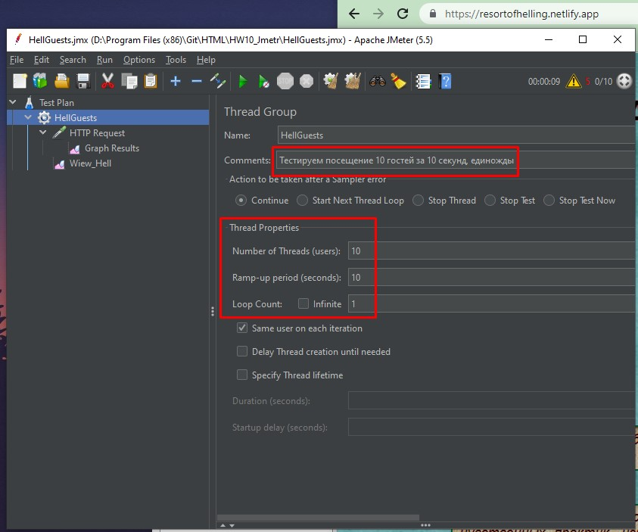

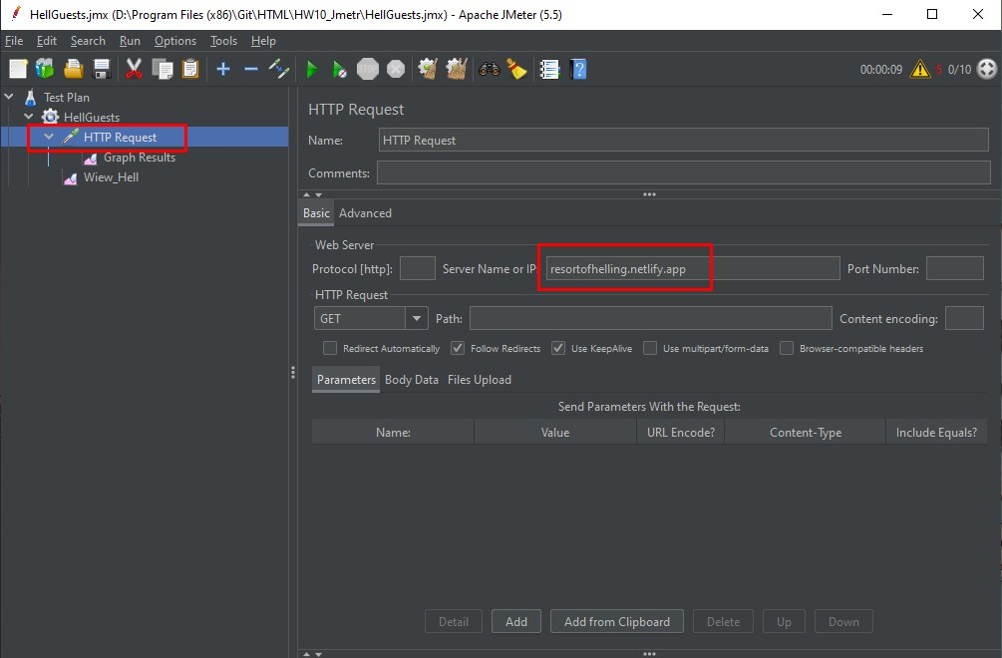

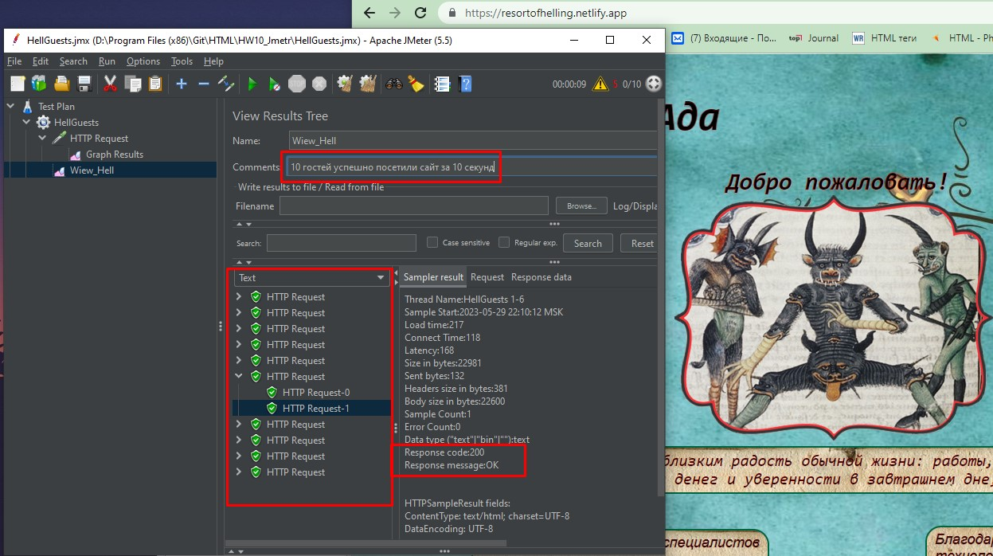

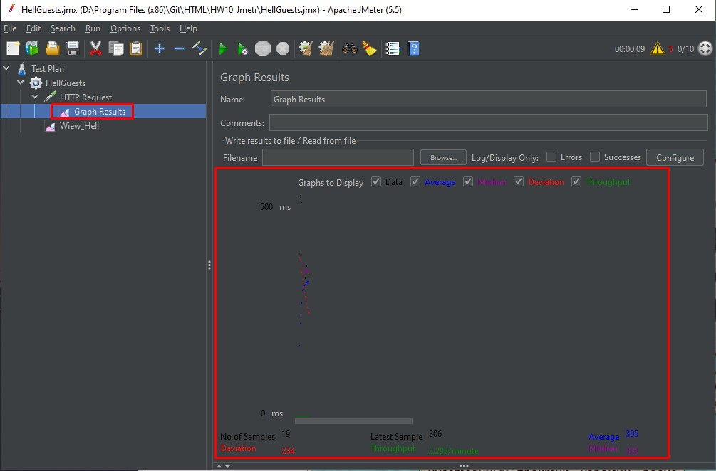

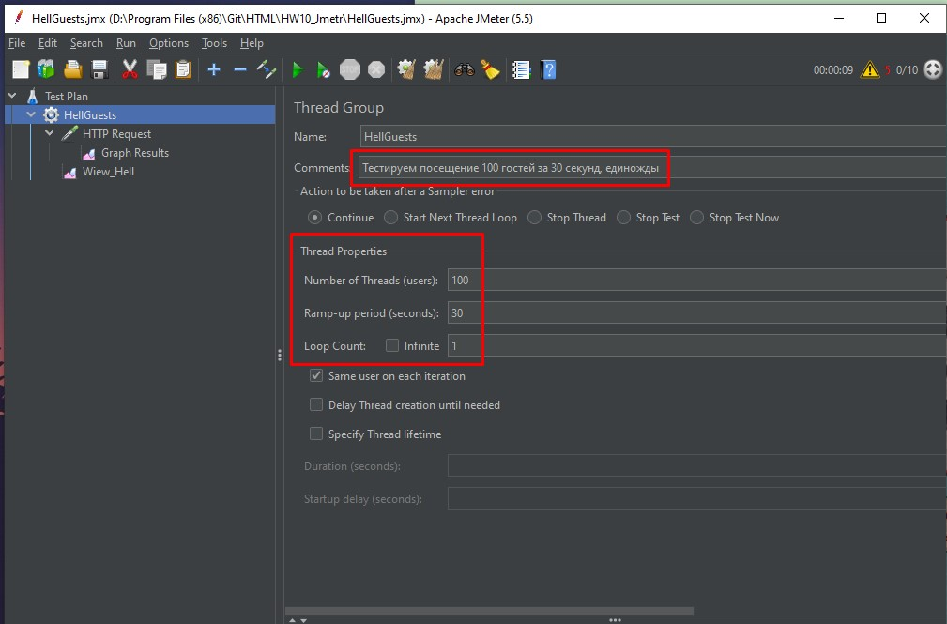

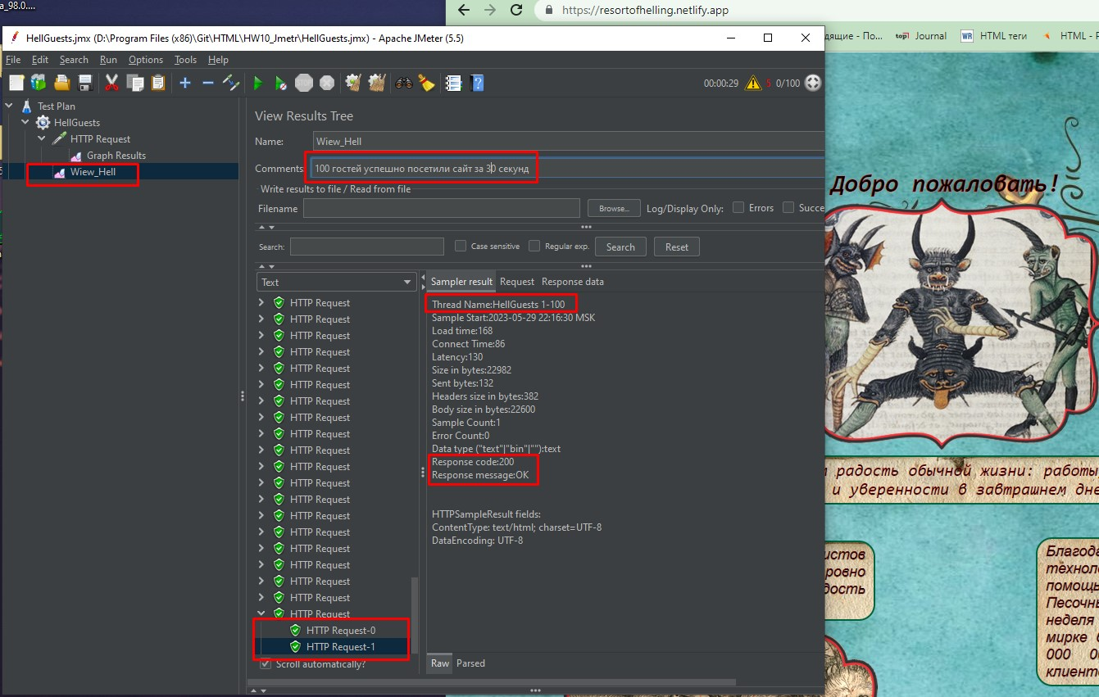

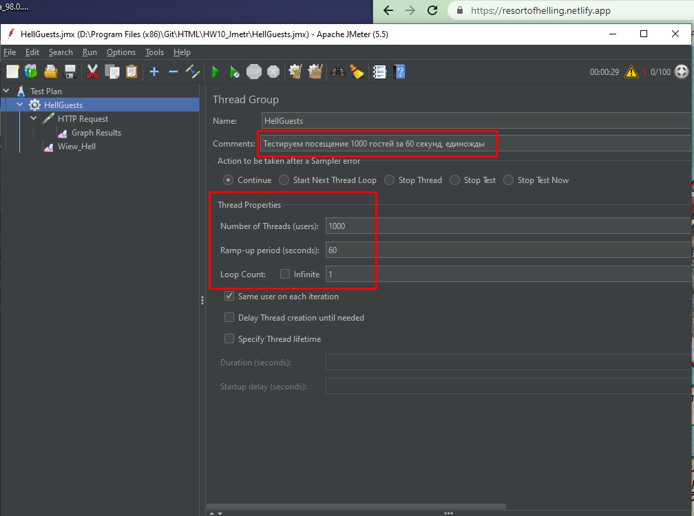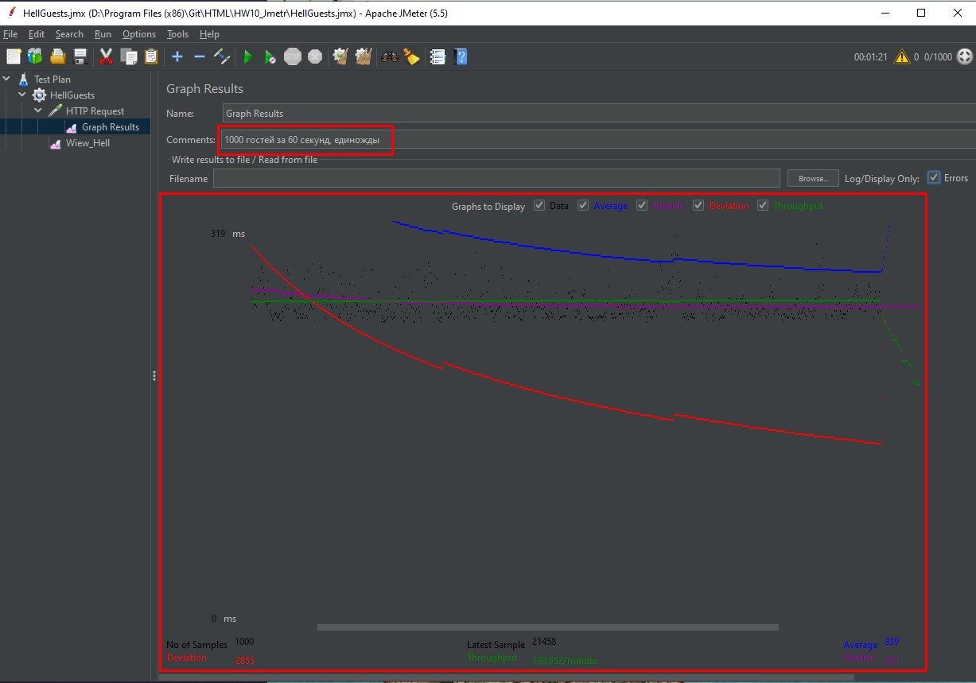

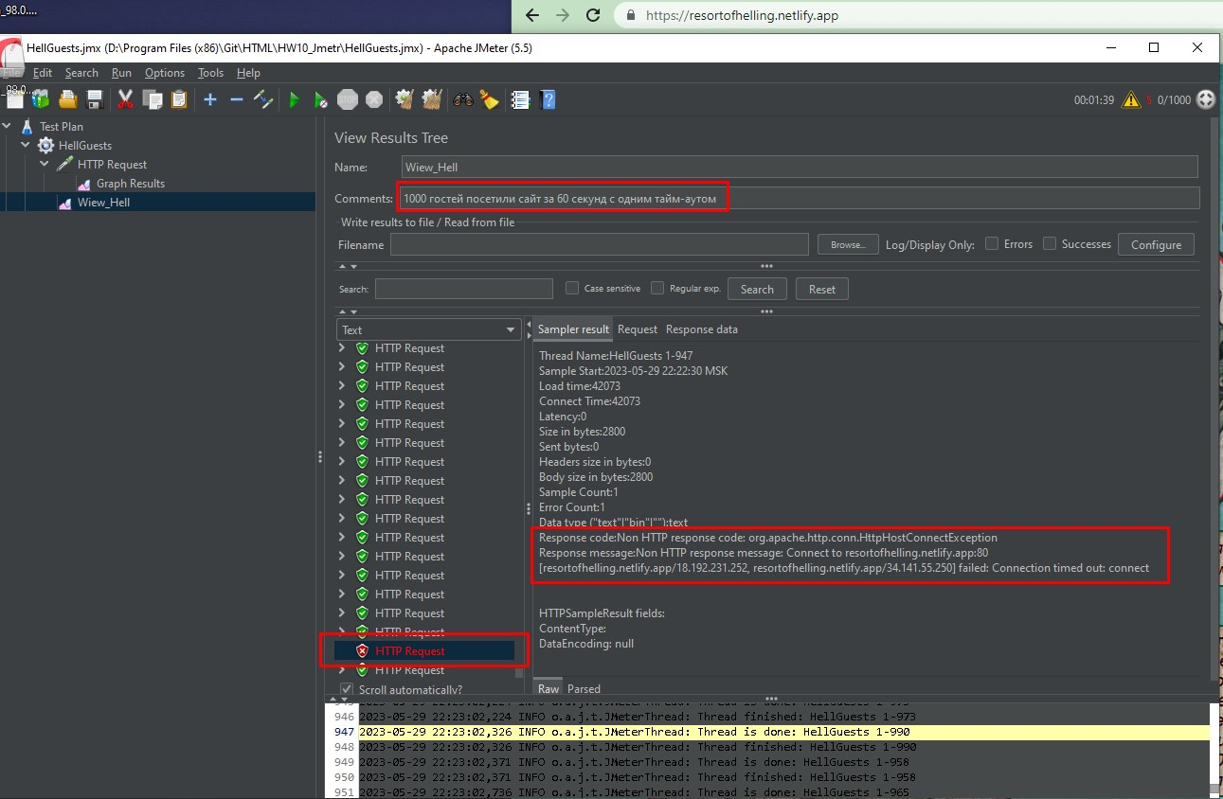

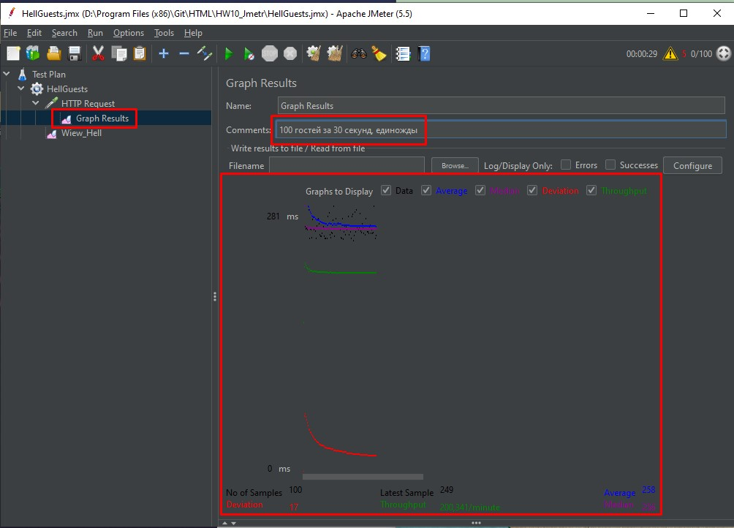

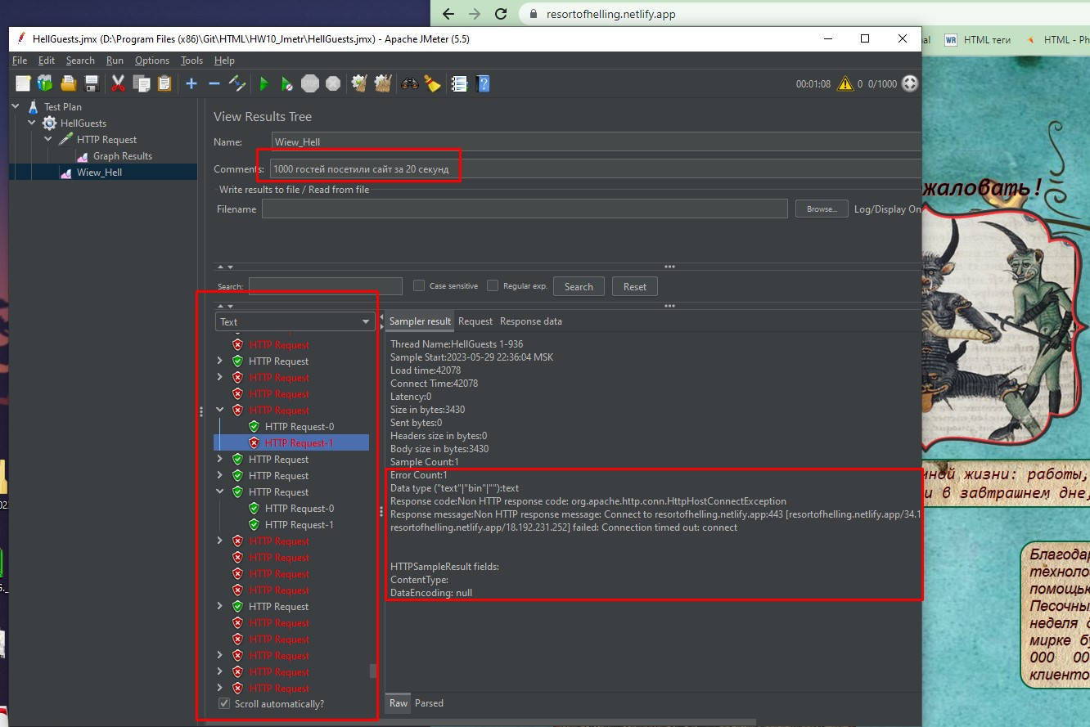

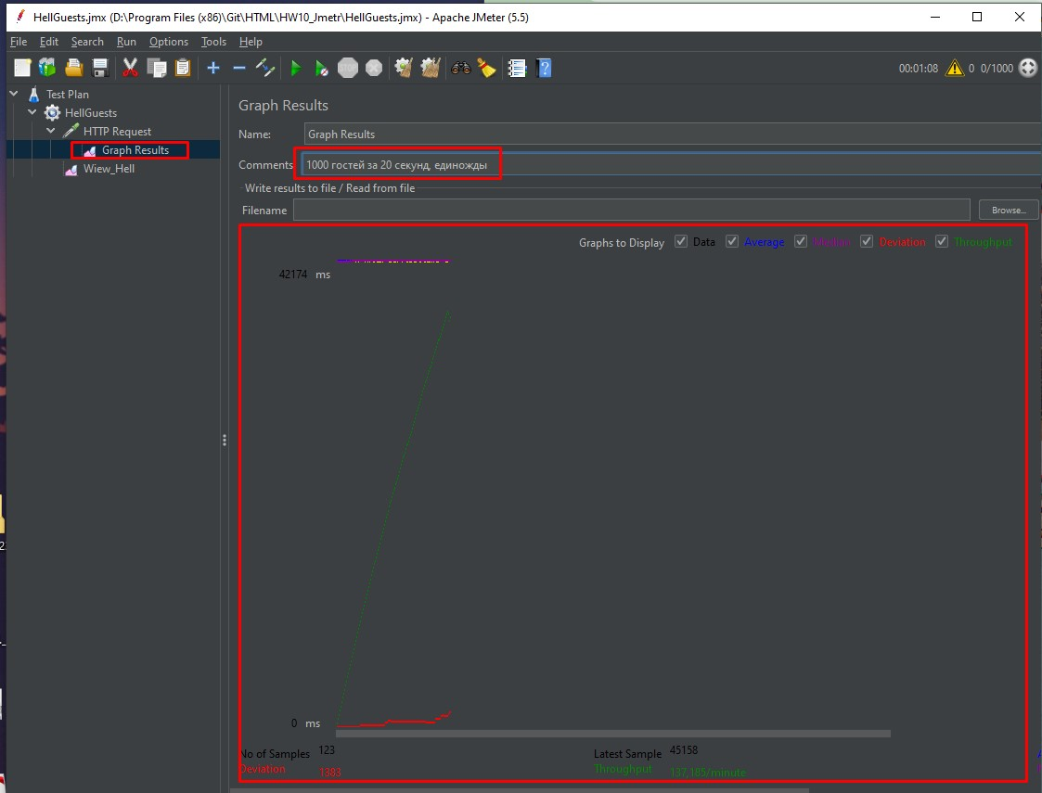

1000 гостей за 20 секунд оказались тяжёлой задачей для сервера

Воспроизведение поведения пользователя

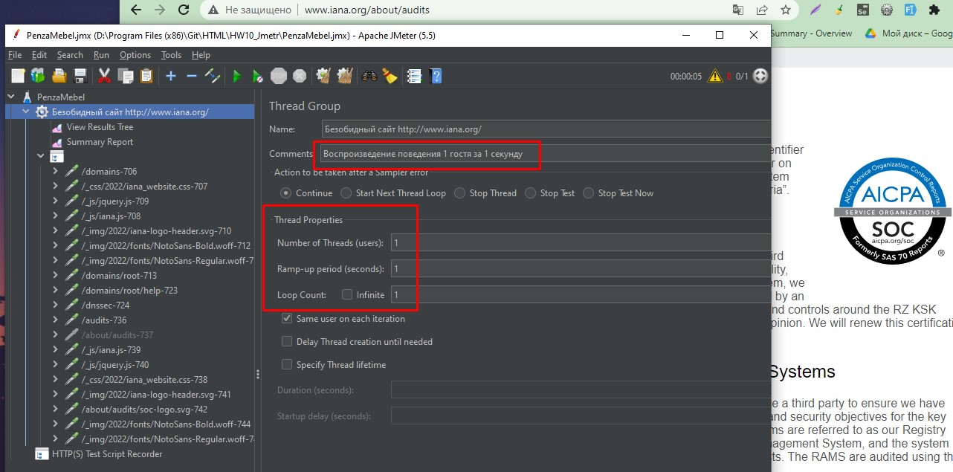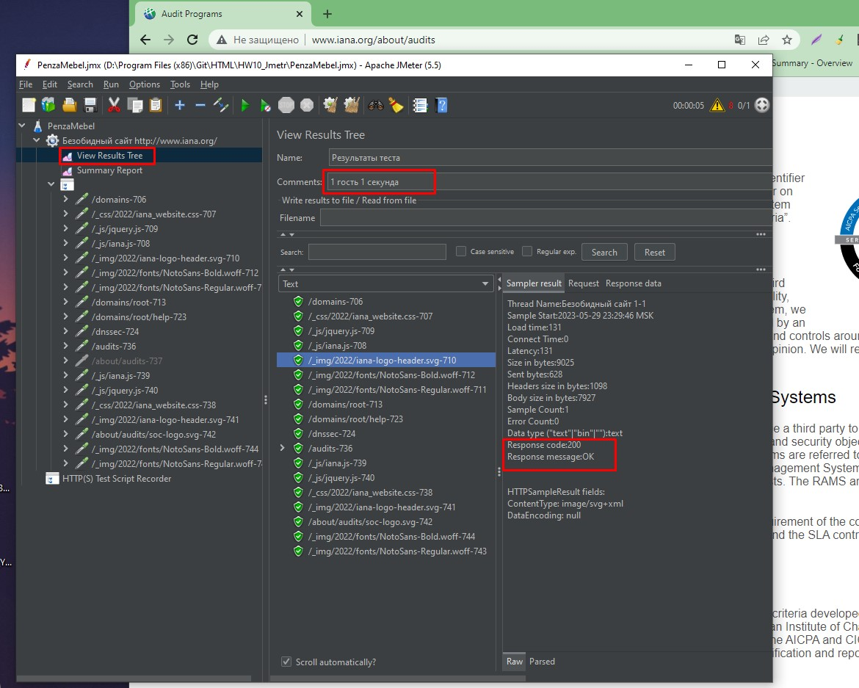

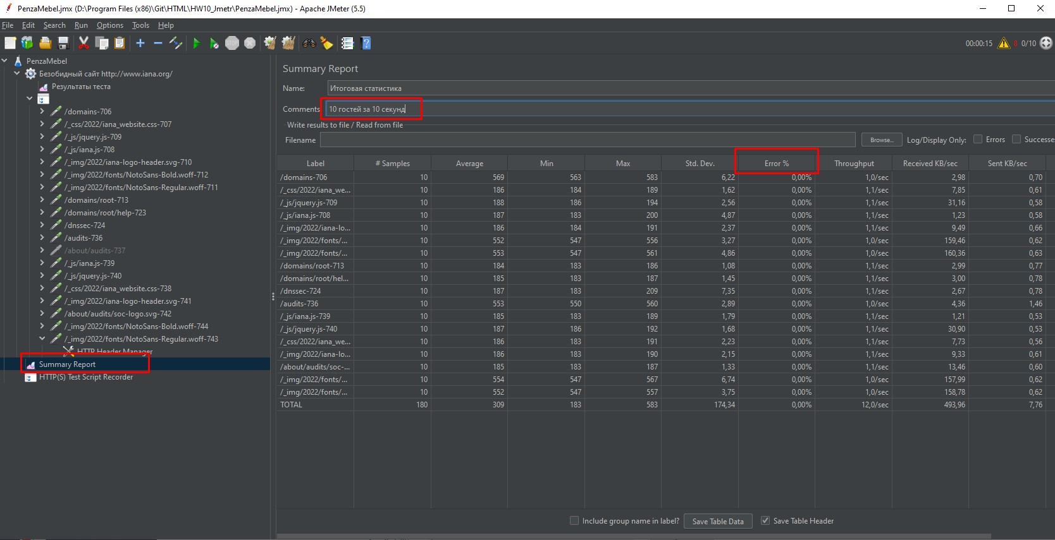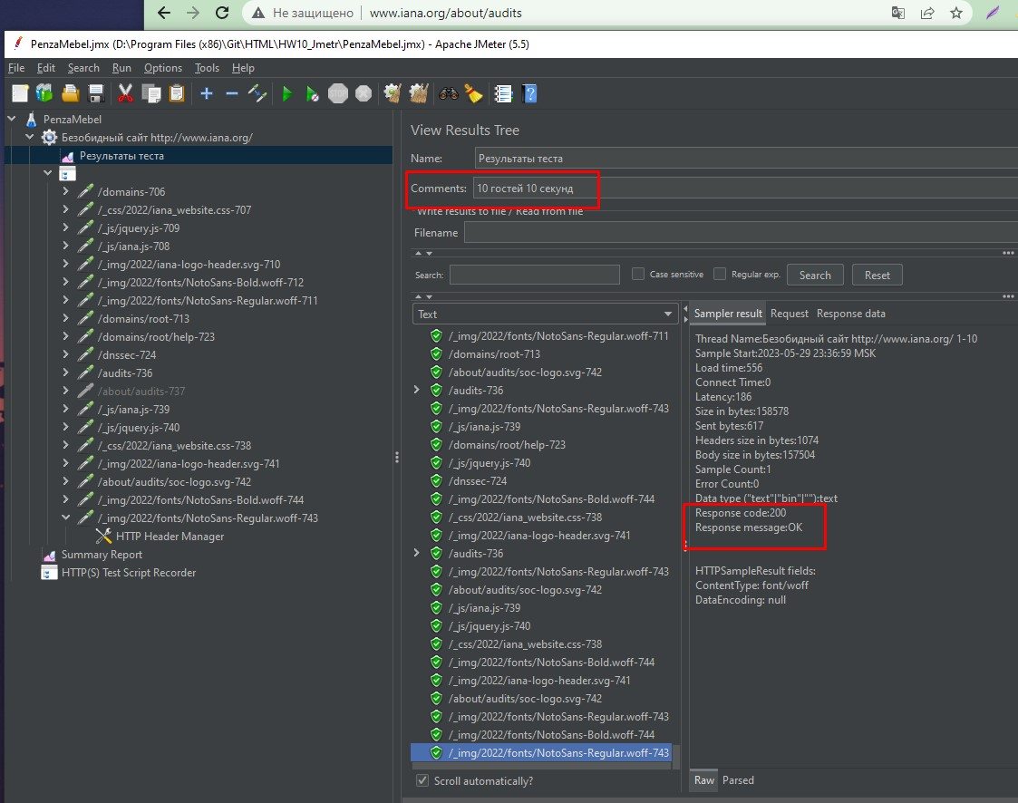

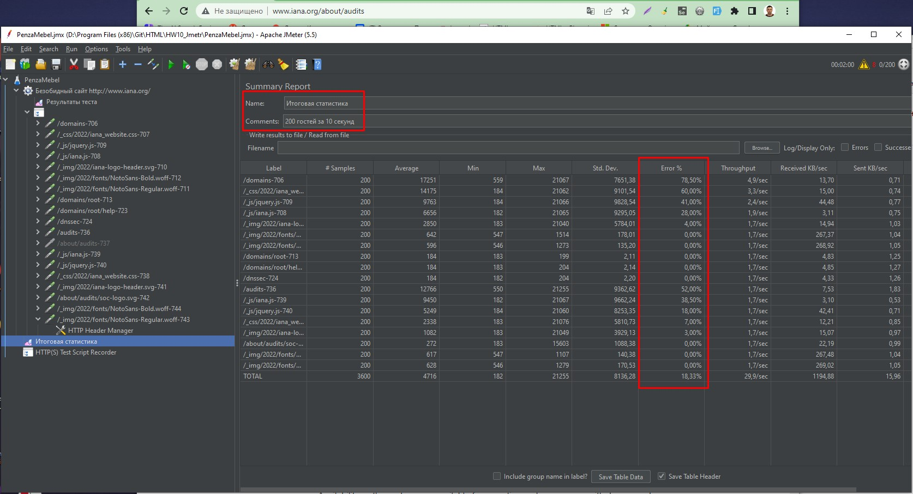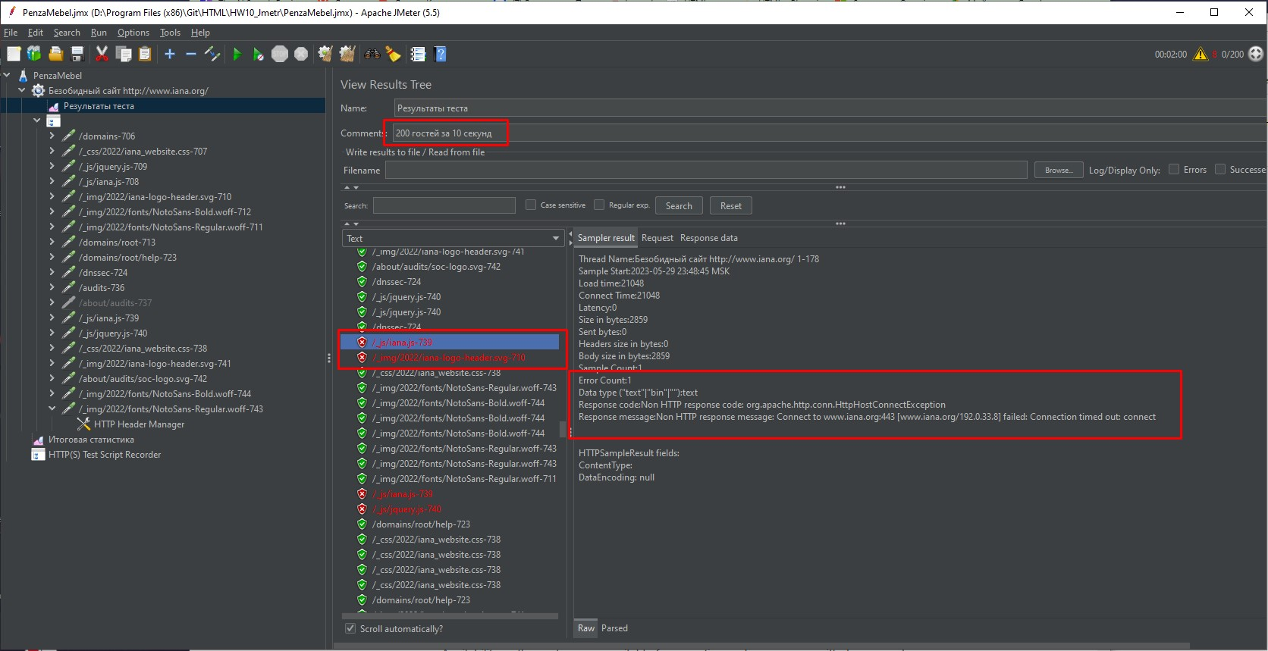

Как и ожидалось, количество ошибок растёт с увеличением нагрузки